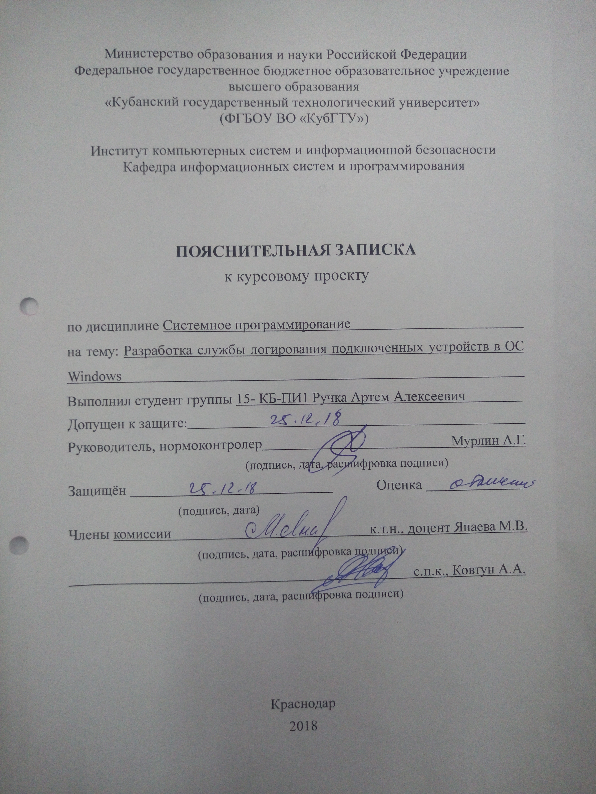

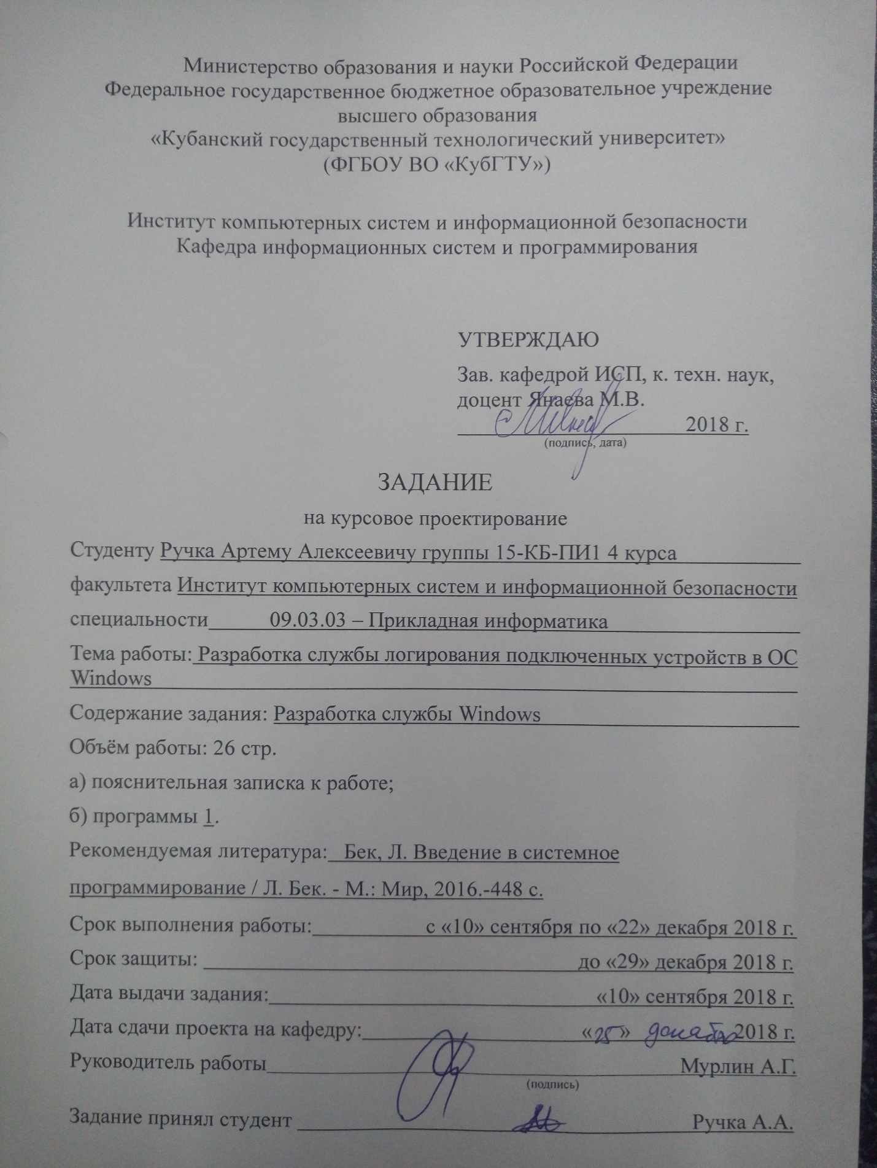

**Реферат**

Пояснительная записка курсового проекта - с. 26, рис. 2, источников 5, прил. 2.

СИСТЕМНАЯ СЛУЖБА, СЛУЖБА WINDOWS, WMI, CIM, VISUAL STUDIO 2015, WBEM, WQL, SCM, ЛОГИРОВАНИЕ, WINDOWS FORMS

Объектом разработки является системная служба Windows.

Цель работы заключается в программной реализации службы Windows, которая отслеживает подключаемые usb-устройства и записывает в файл данные о времени их подключения или отключения.

К основным полученным результатам относятся системная служба и пользовательское приложение, взаимодействующее со службой.

**Содержание**

Введение 5

1 Нормативные ссылки 6

2 Инструментарий управления Windows 7

2.1 Классы, объекты, свойства и методы WMI 8

2.2 Язык запросов WQL 9

3 Общая информация о системной службе 10

3.1 Системная служба Windows 10

3.2 Общая структура системной службы 11

4 Разработка программного обеспечения 14

4.1 Разработка службы Windows 14

4.2 Разработка пользовательского приложения 17

Заключение 21

Список используемых источников 22

Приложение А 23

Приложение Б 24

# **Введение**

Системное программное обеспечение предназначено для управления работой компьютера, распределения его ресурсов, поддержки диалога с пользователями, оказания им помощи в обслуживании компьютера, а также для частичной автоматизации разработки новых программ.

Программы, работающие на компьютере можно разделить на несколько категорий:

* прикладные программы, непосредственно обеспечивающие выполнение необходимых пользователям работ: редактирование текстов, рисование картинок, обработка информационных массивов;
* системные программы, выполняющие различные вспомогательные функции, например, создание копий используемой информации, выдачу справочной информации о компьютере, проверка работоспособности устройств компьютера.

Цель курсового проекта состоит в написании системной службы Windows, которая должна отслеживать подключаемые USB-устройства и записывать в файл время их подключения и отключения.

Пояснительная записка должна отражать следующие этапы работы: разработку службы Windows, разработку пользовательского приложения, описание работы программы.

# **1 Нормативные ссылки**

В данной пояснительной записке использованы следующие нормативные ссылки:

1. ГОСТ Р 1.5-2004 Стандарты национальные Российской Федерации. Правила построения, изложения, оформления и обозначения.

2. ГОСТ 2.104-68 ЕСКД. Основные надписи

3. ГОСТ 7.80-2000 СИБИД. Библиографическая запись. Заголовок. Общие требования и правила составления.

4. ГОСТ 7.82-2001 СИБИД. Библиографическая запись. Библиографическое описание электронных ресурсов. Общие требования и правила составления.

5. ГОСТ 7.9-95 СИБИД. Реферат и аннотация. Общие требования.

6. ГОСТ 19.001-77 ЕСПД. Общие положения.

7. ГОСТ 19.104-78 ЕСПД. Основные надписи.

8. ГОСТ 19.105-78 ЕСПД. Общие требования к программным документам.

9. ГОСТ 19.401-78 ЕСПД. Текст программы. Требования к содержанию и оформлению.

10. ГОСТ 19.402-78 ЕСПД. Описание программы.

11. ГОСТ 19.404-79 ЕСПД. Пояснительная записка. Требования к содержанию и оформлению.

# **2 Инструментарий управления Windows**

Для выполнения данного курсового проекта был использован инструментарий управления Windows(аббревиатура WMI расшифровывается как Windows Management Instrumentation - инструментарий управления Windows).

Из названия ясно, для чего создана и применяется эта технология, стоит лишь добавить, что она давно перешагнула рамки управления только операционной системой Windows и позволяет контролировать множество других совместимых с ней приложений. WMI – это одна из базовых технологий для централизованного управления и слежения за работой различных частей компьютерной инфраструктуры под управлением ОС Windows. Технология WMI – это расширенная и адаптированная под Windows реализация стандарта WBEM(Web-Based Enterprise Management), принятого многими компаниями, в основе которого лежит идея создания универсального интерфейса мониторинга и управления различными системами и компонентами распределенной информационной среды предприятия с использованием объектно-ориентированных идеологий и протоколов HTML и XML.

В основе структуры данных WBEM лежит Common Information Model(общая информационная модель или CIM), реализующая объектно-ориентированный подход к представлению компонентов системы. CIM является расширяемой моделью, что позволяет программам, системам и драйверам добавлять в нее свои классы, объекты, методы и свойства.

WMI, основанный на CIM, также является открытой унифицированной системой интерфейсов доступа к любым параметрам операционной системы, устройствам и приложениям, которые функционируют в ней.

## **2.1 Классы, объекты, свойства и методы WMI**

Поскольку WMI построена по объектно-ориентированному принципу, то все данные об операционной системе, ее свойствах, управляемых приложениях и обнаруженном оборудовании представлены в виде объектов. Каждый тип объекта описан классом, в состав которого входят свойства и методы. Определения классов описаны в MOF-файлах, а объекты этих классов с заполненными свойствами и доступными методами при их вызове возвращаются WMI-провайдерами. Управляет созданием и удалением объектов, а также вызовом их методов служба CIM Object Manager.

Все классы группируются в пространства имен, которые иерархически упорядочены и логически связаны друг с другом по определенной технологии или области управления. В WMI имеется одно корневое пространство имен Root, которое в свою очередь имеет 4 подпространства: CIMv2, Default, Secutiry и WMI.

Классы имеют свойства и методы и находятся в иерархической зависимости друг от друга, то есть классы-потомки могут наследовать или переопределять свойства классов-родителей, а также добавлять свои свойства.

Свойства классов используются для однозначной идентификации экземпляра класса и для описания состояния используемого ресурса. Обычно все свойства классов доступны только для чтения, хотя некоторые из них можно модифицировать определенным методом. Методы классов позволяют выполнить действия над управляемым ресурсом.

## **2.2 Язык запросов WQL**

Для обращения к объектам WMI используется специфический язык запросов WMI Query Language(WQL), который является одним из разновидностей SQL. Основное его отличие от SQL – это невозможность изменения данных, то есть с помощью WQL возможна лишь выборка данных с помощью команды SELECT. Помимо ограничений на работу с объектами, WQL не поддерживает такие операторы как DISTINCT, JOIN, ORDER, GROUP, математические функции. Конструкции IS и NOT IS применяются только в сочетании с константой NULL.

Ниже приведен пример некоторых типичных WQL-запросов:

SELECT * FROM Win32_LogicalDisk WHERE FileSystem IS NULL

SELECT * FROM Win32_LogicalDisk WHERE FileSystem IS NOT NULL

SELECT * FROM Win32_LogicalDisk WHERE FileSystem = "NTFS"

SELECT * FROM Win32_DiskDrive WHERE Partitions < 2 OR SectorsPerTrack > 100

SELECT * FROM Win32_LogicalDisk WHERE (Name = "C:" OR Name = "D:") AND FreeSpace > 2000000 AND FileSystem = "NTFS"

SELECT * FROM Win32_NTLogEvent WHERE Logfile = 'Application'

SELECT * FROM Meta_Class WHERE __Class LIKE %Win32%

SELECT * FROM __InstanceCreationEvent WHERE TargetInstance ISA "Win32_NTLogEvent" GROUP WITHIN 600 BY TargetInstance.SourceName HAVING NumberOfEvents > 25

# **3 Общая информация о системной службе**

## **3.1 Системная служба Windows**

Сервис, или служба Windows, - это фоновое приложение, которое может запускаться различными способами, в том числе автоматически при старте Windows, или стартовать в том случае, если окажется нужным другому подобному приложению. Отличительной особенностью сервиса является отсутствие средств непосредственного диалога с пользователем и, соответственно, отсутствие необходимости для пользователя предпринимать какие-либо действия для поддержания сервиса в работоспособном состоянии. Большинство сервисов могут быть остановлены по запросу пользователя, однако есть и такие, которые не могут быть остановлены по причине того, что они необходимы для нормальной работы некоторых компонентов операционной системы.

Обычно в виде сервисов реализуются различные серверы (например, серверы баз данных), службы мониторинга и прочие приложения, которые могут работать совершенно независимо от действий пользователя.

Для управления сервисами в Windows используется инструмент, называемый Service Control Manager (менеджер управления службами или SCM). Это приложение занимается запуском, остановкой, удалением и добавлением сервисов через специальные API, предусмотренные в системе специально для взаимодействия с сервисами. Существуют механизмы удалённого запуска и управления сервисами, что позволяет системным администраторам оперативно управлять сервисами на клиентских машинах.

## **3.2 Общая структура системной службы**

Все вызовы и обращения к системной службе проходят через менеджер управления службами. Когда служба запускается автоматически при старте системы или вручную, то SCM обращается к методу Main в классе Program:

|  |  |
| --- | --- |
|  | static class Program  {      static void Main()      {          ServiceBase[] ServicesToRun;          ServicesToRun = new ServiceBase[]          {              new Service1()          };          ServiceBase.Run(ServicesToRun);      }  } |

Метод Main() по умолчанию определен таким образом, чтобы запускать сразу несколько служб, которые определены в массиве ServicesToRun. Однако по умолчанию проект содержит только одну службу Service1. Сам запуск производится с помощью метода Run: ServiceBase.Run(ServicesToRun).

Сама запускаемая служба представлена узлом Service1.cs. Однако на самом деле это не простой файл кода. Если мы откроем этот узел, то увидим в нем файл дизайнера службы Service1.Designer.cs и класс Service1.

Класс Service1 собственно представляет службу. По умолчанию он имеет следующий код:

|  |  |
| --- | --- |
|  | using System;  using System.Collections.Generic;  using System.ComponentModel;  using System.Data;  using System.Diagnostics;  using System.Linq;  using System.ServiceProcess;  using System.Text;  using System.Threading.Tasks;    namespace FileWatcherService  {      public partial class Service1 : ServiceBase      {          public Service1()          {              InitializeComponent();          }            protected override void OnStart(string[] args)          {          }            protected override void OnStop()          {          }      }  } |

Класс службы должен наследоваться от базового класса ServiceBase. Этот класс определяет ряд методов, важнейшие из которых метод OnStart(), который запускает действия, выполняемые службой, и метод OnStop(), останавливающий службу.

После того, как SCM вызовет метод Main и зарегистрирует службу, происходит непосредственный ее вызов через запуск метода OnStart.

Когда в консоли служб или через командную строку мы посылаем команду на остановку службы, то SCM обращается к методу OnStop для ее остановки.

Кроме этих двух методов в классе службы можно переопределить еще несколько методов базового класса ServiceBase:

* + OnPause: вызывается при приостановке службы;
  + OnContinue: вызывается при возобновлении работы службы после ее приостановки;
  + OnShutdown: вызывается при завершении работы Windows;
  + OnPowerEvent: вызывается при изменении режима электропитания;
  + OnCustomCommand: вызывается при получении службой пользовательской команды от Менеджера Управления Службами (Service Control Manager / SCM).

# **4 Разработка программного обеспечения**

В данном курсовом проекте была разработана системная служба Windows, которая записывает в лог-файл имя устройства и время его подключения/отключения от персонального компьютера, а также было создано приложение для просмотра информации из этого файла.

## **4.1 Разработка службы Windows**

Опишем основные методы реализуемые в разработанной службе.

Метод OnStart(), который выполняется при запуске службы, написан следующим образом:

file = new StreamWriter(new FileStream("C:\\DebugKPSP\\KPSP.log",

System.IO.FileMode.Append));

this.file.WriteLine("-----------------------------------------"); this.file.WriteLine("Служба запущена " + System.DateTime.Now);

this.file.WriteLine("------------------------------------------);

Если файл KPSP.log отсутствует в папке C:\DebugKPSP\, то он создается и в него записываются данные о времени запуска службы. В противном случае данные записываются в конец файла.

Также в этом методе запускается выполнение фоновой операции BackgroundWorker:

backgroundWorker1.RunWorkerAsync();

Основной код элемента BackgroundWorker описывается в методе

backgroundWorker1_DoWork(object sender, DoWorkEventArgs e):

WqlEventQuery insertQuery = new WqlEventQuery("SELECT * FROM __InstanceCreationEvent WITHIN 2 WHERE TargetInstance ISA 'Win32_USBHub'");

ManagementEventWatcher insertWatcher = new ManagementEventWatcher(insertQuery);

С помощью данных строк создается экземпляр класса WqlEventQuery для события, которое вызывается при подключении USB-устройства, и, с помощью запроса на языке WQL, мы получаем данные о подключенных USB-устройствах.

Данная строка регистрирует новое событие и осуществляет его обработку с помощью метода DeviceInsertedEvent():

insertWatcher.EventArrived += new

EventArrivedEventHandler(DeviceInsertedEvent);

Аналогично происходит обработка события, при котором USB-устройство извлекается из компьютера:

WqlEventQuery removeQuery = new WqlEventQuery("SELECT *

FROM __InstanceDeletionEvent WITHIN 2 WHERE

TargetInstance ISA 'Win32_USBHub'");

ManagementEventWatcher removeWatcher = new

ManagementEventWatcher(removeQuery);

removeWatcher.EventArrived += new

EventArrivedEventHandler(DeviceRemovedEvent);

removeWatcher.Start();

Метод DeviceInsertedEvent(object sender, EventArrivedEventArgs e) выполняется при появлении события insertWatcher:

private void DeviceInsertedEvent(object sender, EventArrivedEventArgs e)

{

ManagementBaseObject instance =

(ManagementBaseObject)e.NewEvent["TargetInstance"];

foreach (var property in instance.Properties)

{

if (property.Name == "Caption")

this.file.WriteLineAsync("Устройство: " + property.Value + "

подключено " + DateTime.Now);

}

this.file.Flush();

}

Данный метод ищет недавно подключенное устройство и записывает в файл его название и время подключения.

Метод DeviceInsertedEvent(object sender, EventArrivedEventArgs e) выполняется при появлении события removeWatcher, которое возникает при извлечении USB-устройства:

private void DeviceRemovedEvent(object sender, EventArrivedEventArgs e)

{

ManagementBaseObject instance =

(ManagementBaseObject)e.NewEvent["TargetInstance"];

foreach (var property in instance.Properties)

{

if (property.Name == "Caption")

this.file.WriteLineAsync("Устройство: " + property.Value + "

отключено " + DateTime.Now);

}

this.file.Flush();

}

Данный метод записывает в файл название и время отключения извлеченного устройства.

Метод OnStop() выполняется при остановке службы. Он записывает в файл данные, о том в какое время служба завершает работу:

this.file.WriteLine("------------------------------------------");

this.file.WriteLine("Служба остановлена " + DateTime.Now);

this.file.WriteLine("-----------------------------------------");

this.file.Flush();

this.file.Close();

## **4.2 Разработка пользовательского приложения**

Для управления службой и просмотра лог-файла было создано клиентское приложение.

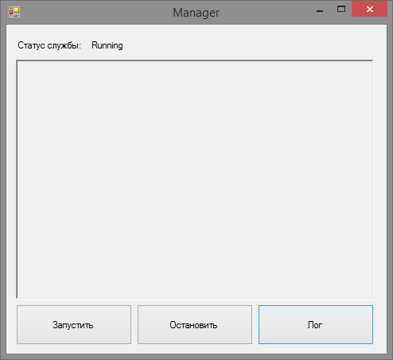

Рисунок 1 - Основное окно пользовательского приложения

С помощью пользовательского приложения возможно запускать и останавливать разработанную службу, следить за статусом службы, а также возможно просматривать лог-файл, созданный во время работы службы.

Код кнопки «Запустить»:

private void exec_button1_Click(object sender, EventArgs e)

{

try

{

if (serviceController.Status.ToString() == "Stopped")

{

serviceController.Start();

serviceController.WaitForStatus(ServiceControllerStatus.Running);

label2.Text = serviceController.Status.ToString();

}

else MessageBox.Show("Служба уже запущена");

}

catch (Exception ex)

{

MessageBox.Show(ex.Message);

}

}

При нажатии данной кнопки проверяется статус службы и, если она остановлена, подается команда на запуск службы. Если служба уже запущена появляется предупреждение о том, что служба уже работает.

Код кнопки «Остановить»:

private void stop_button2_Click(object sender, EventArgs e)

{

try

{

if (serviceController.Status.ToString() == "Running")

{

serviceController.Stop();

serviceController.WaitForStatus(ServiceControllerStatus.Stopped);

label2.Text = serviceController.Status.ToString();

}

else MessageBox.Show("Служба уже остановлена");

}

catch (Exception ex)

{

MessageBox.Show(ex.Message);

}

}

При нажатии данной кнопки проверяется статус службы и, если она запущена, подается команда на остановку работы службы. Если служба уже остановлена появляется предупреждение о том, что служба уже остановлена.

Код кнопки «Лог»:

private void log_button3_Click(object sender, EventArgs e)

{

File.Copy("C:\\DebugKPSP\\KPSP.log", "C:\\DebugKPSP\\KPSP-copy.log", true);

StreamReader r = new StreamReader("C:\\DebugKPSP\\KPSP-copy.log");

richTextBox1.Text = r.ReadToEnd().ToString();

r.Close();

File.Delete("C:\\DebugKPSP\\KPSP-copy.log");

}

При нажатии данной кнопки программа копирует файл KPSP.log и считывает информацию из него. Это сделано для того чтобы не нарушать работу службы, так как файл KPSP.log может быть занят в данный момент и при попытке считывания из него информации может возникнуть ошибка. Полученная информация заносится в richTextBox, расположенный на главной форме пользовательского приложения.

При нажатии кнопки Лог в текстовое поле на форме выводятся данные из файла KPSP.log:

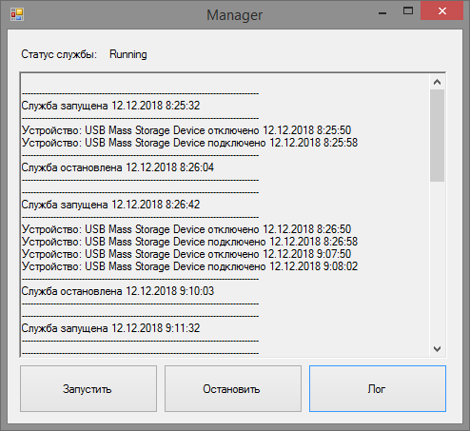

Рисунок 2 – Информация из лог-файла

# **Заключение**

В результате данного курсового проекта были выполнены все поставленные задачи, повышен навык работы с платформой .NET Framework, языком программирования C#.

В результате выполнения курсового проекта была выполнена основная цель работы, которая заключалась в создании службы Windows, которая записывает информацию о времени подключения и отключения USB- устройствах в лог-файл, и клиентское приложение, с помощью которого возможно управлять запуском и остановкой службы, а также просматривать создаваемый лог-файл.

Также была освоена работа с инструментарием управления Windows(WMI), мы научились работать с WQL-запросами, и был приобретен опыт разработки службы Windows в среде разработки Visual Studio 2015 на языке программирования C#.

# **Список используемых источников**

1. Александреску, А. Язык программирования D / А. Александреску. — М.: Символ, 2013. — 536 c.
2. Дорогов, В.Г. Основы программирования на языке С: Учебное пособие / В.Г. Дорогов, Е.Г. Дорогова; Под общ. ред. проф. Л.Г. Гагарина. — М.: ИД ФОРУМ, НИЦ ИНФРА-М, 2013. — 224 c.
3. Троелсен, Э. Язык программирования С# 5.0 и платформа .NET 4.5 / Э. Троелсен; Пер. с англ. Ю.Н. Артеменко. — М.: Вильямс, 2013. — 1312 c.
4. Кетков, Ю.Л. Введение в системное программирование на языке ассемблера ЕС ЭВМ / Ю.Л. Кетков, В.С. Максимов, А.Н. Рябов. - М.: Наука, 2018. - 264 c.
5. Макаров, А. В. Common Intermediate Language и системное программирование Microsoft .NET / А.В. Макаров, С.Ю. Скоробогатов, А.М. Чеповский. - М.: Бином. Лаборатория знаний, Интернет-университет информационных технологий, 2014. - 328 c.

# **Приложение А**

**Проверка на оригинальность:**

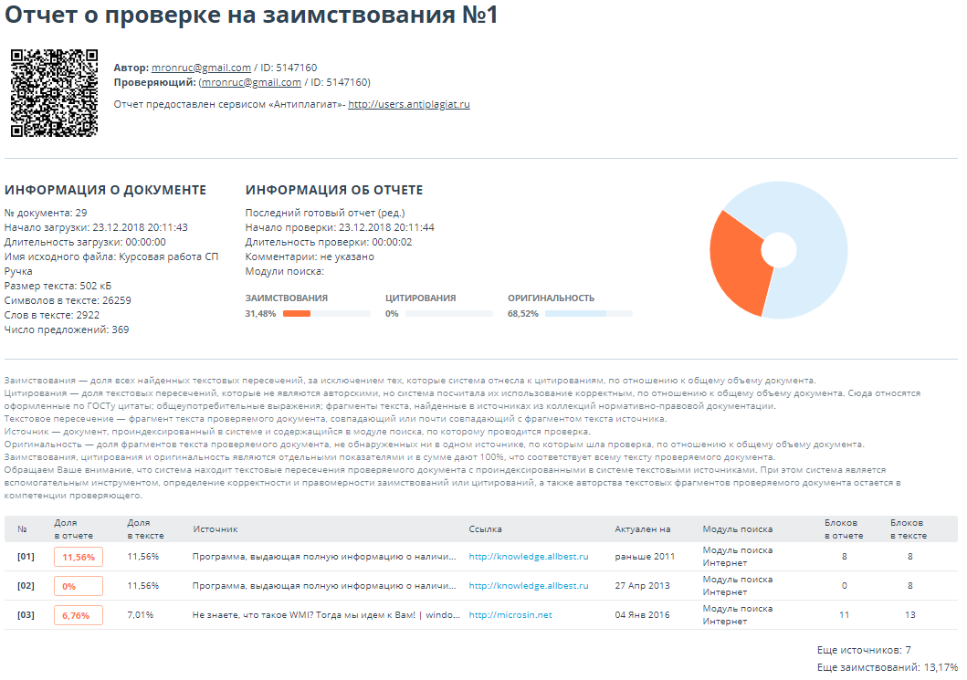

# **Приложение Б**

**Листинг системной службы:**

using System;

using System.Collections.Generic;

using System.ComponentModel;

using System.Data;

using System.Diagnostics;

using System.Linq;

using System.ServiceProcess;

using System.Text;

using System.Threading.Tasks;

using System.IO;

using System.Management;

namespace KursSP

{

public partial class KursSP : ServiceBase

{

public KursSP()

{

InitializeComponent();

}

private StreamWriter file;

protected override void OnStart(string[] args)

{

file = new StreamWriter(new FileStream("C:\\DebugKPSP\\KPSP.log",

System.IO.FileMode.Append));

this.file.WriteLine("-----------------------------------------------------------------------------------");

this.file.WriteLine("Служба запущена " + System.DateTime.Now);

this.file.WriteLine("-----------------------------------------------------------------------------------");

this.file.Flush();

backgroundWorker1.RunWorkerAsync();

}

protected override void OnStop()

{

this.file.WriteLine("-----------------------------------------------------------------------------------");

this.file.WriteLine("Служба остановлена " + DateTime.Now);

this.file.WriteLine("-----------------------------------------------------------------------------------");

this.file.Flush();

this.file.Close();

}

private void backgroundWorker1_DoWork(object sender, DoWorkEventArgs e)

{

WqlEventQuery insertQuery = new WqlEventQuery("SELECT * FROM __InstanceCreationEvent WITHIN 2 WHERE TargetInstance ISA 'Win32_USBHub'");

ManagementEventWatcher insertWatcher = new ManagementEventWatcher(insertQuery);

insertWatcher.EventArrived += new EventArrivedEventHandler(DeviceInsertedEvent);

insertWatcher.Start();

WqlEventQuery removeQuery = new WqlEventQuery("SELECT * FROM __InstanceDeletionEvent WITHIN 2 WHERE TargetInstance ISA 'Win32_USBHub'");

ManagementEventWatcher removeWatcher = new ManagementEventWatcher(removeQuery);

removeWatcher.EventArrived += new EventArrivedEventHandler(DeviceRemovedEvent);

removeWatcher.Start();

// Do something while waiting for events

System.Threading.Thread.Sleep(20000000);

}

private void DeviceInsertedEvent(object sender, EventArrivedEventArgs e)

{

ManagementBaseObject instance = (ManagementBaseObject)e.NewEvent["TargetInstance"];

foreach (var property in instance.Properties)

{

if (property.Name == "Caption")

this.file.WriteLineAsync("Устройство: " + property.Value + " подключено " + DateTime.Now);

}

this.file.Flush();

}

private void DeviceRemovedEvent(object sender, EventArrivedEventArgs e)

{

ManagementBaseObject instance = (ManagementBaseObject)e.NewEvent["TargetInstance"];

foreach (var property in instance.Properties)

{

if (property.Name == "Caption")

this.file.WriteLineAsync("Устройство: " + property.Value + " отключено " + DateTime.Now);

}

this.file.Flush();

}

}

}

**Листинг пользовательского приложения:**

using System;

using System.Collections.Generic;

using System.ComponentModel;

using System.Data;

using System.Drawing;

using System.Linq;

using System.Text;

using System.Threading.Tasks;

using System.Windows.Forms;

using System.IO;

using System.ServiceProcess;

namespace KPSP_manager

{

public partial class Form1 : Form

{

public Form1()

{

InitializeComponent();

label2.Text = serviceController.Status.ToString();

}

ServiceController serviceController = new ServiceController("KursSP");

private void exec_button1_Click(object sender, EventArgs e)

{

try

{

if (serviceController.Status.ToString() == "Stopped")

{

serviceController.Start();

serviceController.WaitForStatus(ServiceControllerStatus.Running);

label2.Text = serviceController.Status.ToString();

}

else MessageBox.Show("Служба уже запущена");

}

catch (Exception ex)

{

MessageBox.Show(ex.Message);

}

}

private void stop_button2_Click(object sender, EventArgs e)

{

try

{

if (serviceController.Status.ToString() == "Running")

{

serviceController.Stop();

serviceController.WaitForStatus(ServiceControllerStatus.Stopped);

label2.Text = serviceController.Status.ToString();

}

else MessageBox.Show("Служба уже остановлена");

}

catch (Exception ex)

{

MessageBox.Show(ex.Message);

}

}

private void log_button3_Click(object sender, EventArgs e)

{

File.Copy("C:\\DebugKPSP\\KPSP.log", "C:\\DebugKPSP\\KPSP-copy.log", true);

StreamReader r = new StreamReader("C:\\DebugKPSP\\KPSP-copy.log");

richTextBox1.Text = r.ReadToEnd().ToString();

r.Close();

File.Delete("C:\\DebugKPSP\\KPSP-copy.log");

}

}

}